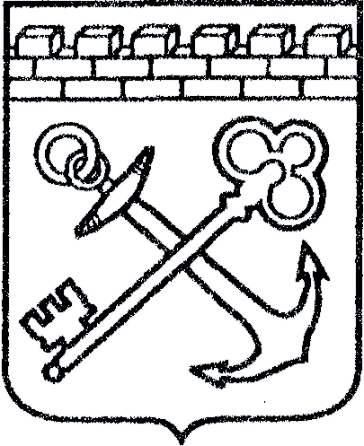
АДМИНИСТРАЦИЯ ЛЕНИНГРАДСКОЙ ОБЛАСТИ
КОМИТЕТ ПО КУЛЬТУРЕ ЛЕНИНГРАДСКОЙ ОБЛАСТИ

ПРИКАЗ

«___»____________2018 г. №___________________
Санкт-Петербург

Об установлении границ территории и предмета охраны объекта культурного наследия регионального значения «Памятник-обелиск Герою Советского Союза, местному уроженцу Смирнову Ивану Федоровичу (1919-1943)»
по адресу: Ленинградская область, Подпорожский муниципальный район, Винницкое сельское поселение, д. Ярославичи, ул. Школьная, д. 6А

В соответствии со ст. ст. 3.1, 9.2, 20, 33 Федерального закона от 25 июня 2002 года № 73-ФЗ «Об объектах культурного наследия (памятниках истории и культуры) народов Российской Федерации», ст. 4 областного закона от 25 декабря 2015 года № 140-оз «О государственной охране, сохранении, использовании и популяризации объектов культурного наследия (памятников истории и культуры) народов Российской Федерации, расположенных на территории Ленинградской области», п. 2.2.2. Положения о комитете по культуре Ленинградской области, утвержденного постановлением Правительства Ленинградской области от 24 октября 2017 года № 431, приказываю:

- Установить границы территории объекта культурного наследия регионального значения «Памятник-обелиск Герою Советского Союза, местному уроженцу Смирнову Ивану Федоровичу (1919-1943)» по адресу: Ленинградская область, Подпорожский муниципальный район, Винницкое сельское поселение, д. Ярославичи, ул. Школьная, д. 6А (далее - Памятник), принятого на государственную охрану решением Леноблисполкома от 16 мая 1988 года № 189 согласно приложению 1 к настоящему приказу.
- Установить предмет охраны Памятника согласно приложению 2 к настоящему приказу.
- Отделу по осуществлению полномочий Ленинградской области в сфере объектов культурного наследия департамента государственной охраны, сохранения и использования объектов культурного наследия комитета по культуре Ленинградской области обеспечить:
- внесение соответствующих сведений в Единый государственный реестр объектов культурного наследия (памятников истории и культуры) народов Российской Федерации;
- копию настоящего приказа направить в сроки, установленные действующим законодательством, в федеральный орган исполнительной власти, уполномоченный Правительством Российской Федерации на осуществление государственного кадастрового учета, государственной регистрации прав, ведение Единого государственного реестра недвижимости и предоставление сведений, содержащихся в Едином государственном реестре недвижимости, его территориальные органы.
- Отделу взаимодействия с муниципальными образованиями, информатизации и организационной работы комитета по культуре Ленинградской области обеспечить размещение настоящего приказа на сайте комитета по культуре Ленинградской области в информационно-телекоммуникационной сети «Интернет».
- Контроль за исполнением настоящего приказа возложить на заместителя начальника департамента государственной охраны, сохранения и использования объектов культурного наследия комитета по культуре Ленинградской области.
- Настоящий приказ вступает в силу со дня его официального опубликования.

Председатель комитета Е.В. Чайковский
Подготовил:

Главный специалист отдела по осуществлению полномочий Ленинградской области в сфере объектов культурного наследия департамента государственной охраны, сохранения и использования объектов культурного наследия комитета по культуре Ленинградской области

_____________________________ И.Е. Ефимова

Согласовано:

Заместитель председателя комитета по культуре Ленинградской области - начальник департамента государственной охраны, сохранения и использования объектов культурного наследия

_____________________________ А.Н. Карлов

Начальник отдела по осуществлению полномочий Ленинградской области в сфере объектов культурного наследия департамента государственной охраны, сохранения и использования объектов культурного наследия комитета по культуре Ленинградской области

_____________________________ С.А. Волкова

Сектор правового обеспечения департамента государственной охраны, сохранения и использования объектов культурного наследия комитета по культуре Ленинградской области

______________________________/__________________/

Ознакомлен:

Начальник отдела взаимодействия с муниципальными образованиями, информатизации организационной работы комитета по культуре Ленинградской области

_____________________________ Т.А. Павлова

Заместитель начальника департамента государственной охраны, сохранения и использования объектов культурного наследия комитета по культуре Ленинградской области
_____________________________ Г.Е. Лазарева

Приложение № 1
к приказу комитета по культуре
Ленинградской области
от «___» _____________2018 г.
№ _________________________

Границы территории объекта культурного наследия регионального значения «Памятник-обелиск Герою Советского Союза, местному уроженцу Смирнову Ивану Федоровичу (1919-1943)» по адресу: Ленинградская область, Подпорожский муниципальный район, Винницкое сельское поселение,
д. Ярославичи, ул. Школьная, д. 6А

Границы территории объекта культурного наследия проходят:
от точки 1 к точке 2 на юго-запад;
от точки 2 к точке 3 на северо-запад;
от точки 3 к точке 4 на северо-восток;
от точки 4 к точке 1 на юго-восток.

Карта (схема) границ территории объекта культурного наследия регионального значения «Памятник-обелиск Герою Советского Союза, местному уроженцу Смирнову Ивану Федоровичу (1919-1943)» по адресу: Ленинградская область, Подпорожский муниципальный район, Винницкое сельское поселение, д. Ярославичи, ул. Школьная, д. 6А
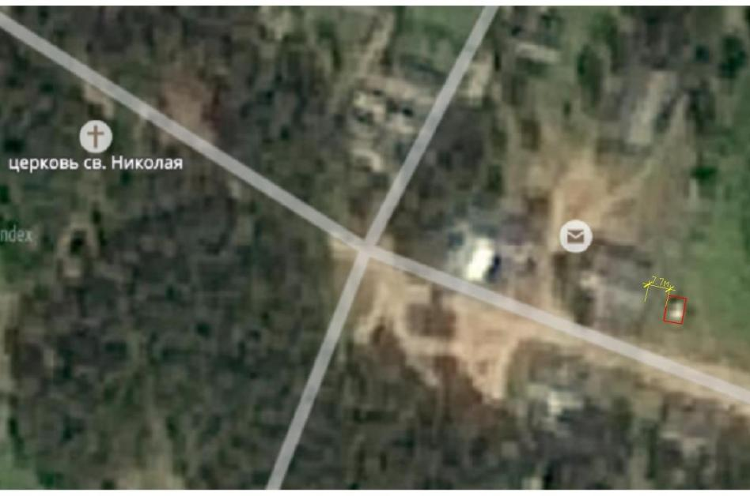

Перечень координат поворотных (характерных) точек границ территории объекта культурного наследия регионального значения «Памятник-обелиск Герою Советского Союза, местному уроженцу Смирнову Ивану Федоровичу (1919-1943)» по адресу: Ленинградская область, Подпорожский муниципальный район, Винницкое сельское поселение, д. Ярославичи,
ул. Школьная, д. 6А


Обозначение (номер) характерной точки | Долгота (Х) | Широта (Y)
1 | 155139.47 | 6612226.63
2 | 155133.13 | 6612224.47
3 | 155127.89 | 6612239.83
4 | 155134.21 | 6612242.02
Определение географических координат характерных точек границы территории объекта культурного наследия выполнено в СК-1963_зона 4.

Режим использования территории объекта культурного наследия регионального значения «Памятник-обелиск Герою Советского Союза, местному уроженцу Смирнову Ивану Федоровичу (1919-1943)» по адресу: Ленинградская область, Подпорожский муниципальный район, Винницкое сельское поселение, д. Ярославичи, ул. Школьная, д. 6А

На территории Памятника разрешается:

- проведение работ по сохранению объекта культурного наследия (меры, направленные на обеспечение физической сохранности и сохранение историко-культурной ценности объекта культурного наследия, предусматривающие консервацию, ремонт, реставрацию, включающие в себя научно-исследовательские, изыскательские, проектные и производственные работы, научное руководство за проведением работ по сохранению объекта культурного наследия, технический и авторский надзор за проведением этих работ);
- реконструкция, ремонт инженерных коммуникаций, благоустройство, озеленение, установка малых архитектурных форм, иная хозяйственная деятельность (по согласованию с региональным органом охраны объектов культурного наследия), не противоречащая требованиям обеспечения сохранности объекта культурного наследия и позволяющая обеспечить функционирование объекта культурного наследия в современных условиях, обеспечивающая недопущение ухудшения состояния территории объекта культурного наследия.

На территории Памятника запрещается:

- строительство объектов капитального строительства;
- проведение земляных, строительных, мелиоративных работ и иных работ, за исключением работ по сохранению объекта культурного наследия или его отдельных элементов, сохранению историко-градостроительной или природной среды объекта культурного наследия;
- установка рекламных конструкций, распространение наружной рекламы;
- осуществление любых видов деятельности, ухудшающих экологические условия и гидрологический режим на территории объекта культурного наследия, создающих вибрационные нагрузки динамическим воздействием на грунты в зоне их взаимодействия с объектом культурного наследия.

Приложение № 2
к приказу комитета по культуре
Ленинградской области
от «___» _____________ 2018 г.
№ _________________________
Предмет охраны
объекта культурного наследия регионального значения «Памятник-обелиск Герою Советского Союза, местному уроженцу Смирнову Ивану Федоровичу (1919-1943)» по адресу: Ленинградская область, Подпорожский муниципальный район, Винницкое сельское поселение, д. Ярославичи,
ул. Школьная, д. 6А

№ п/п | Виды предмета охраны | Элементы предмета охраны
1 | Мемориальное значение  объекта | История объекта: память о Герое Советского Союза  Смирнове Иване Федоровиче
2 | Объемно-пространственное  решение: | Историческое пространственное решение в габаритах существующего металлического ограждения:  - конфигурация в плане – прямоугольник;  - высотная отметка стелы.
3 | Конструкции памятника | Обелиск: гранит, основание: гранит.  Две стелы из диабаза.
4 | Архитектурное  оформление | Обелиск с памятным текстом Смирнову И.Ф.: гранит шлифованный;  На лицевой поверхности памятная надпись:  «ЗДЕСЬ  В ДЕРЕВНЕ  СРЕДНЕЙ  В 1919 Г.  РОДИЛСЯ  И ДО 1939 Г.  ЖИЛ  ГЕРОЙ СОВЕТСКОГО  СОЮЗА  ИВАН ФЕДОРОВИЧ  СМИРНОВ»  С левой и справой сторон установлены две диабазовые стелы с фамилиями погибших односельчан:  На левой стеле:  «ВЕЧНАЯ ПАМЯТЬ ПОГИБШИМ  ОДНОСЕЛЬЧАНАМ ЯРОСЛАВСКОГО  СЕЛЬСКОГО СОВЕТА НА ФРОНТАХ  ВЕЛИКОЙ ОТЕЧЕСТВЕННОЙ ВОЙНЫ  1941 - 1945 ГГ.»  Далее перечень фамилий. На правой стеле только перечень фамилий.
Предмет охраны может быть уточнен при проведении дополнительных научных исследований

